Открытый урок по геометрии в 8-м классе.

Урок-зачет по теме: "Четырехугольники"

Учитель.
Тема нашего урока: урок-зачёт по теме «Четырёхугольники», который пройдёт в форме соревнования между двумя командами. В ходе урока мы систематизируем наши знания, вспомним определения, свойства, признаки, будем решать задачи, отгадывать кроссворды. Этот материал урока послужит многим в развитии интереса к геометрии.
I. Представление команд
Команда «РИТМ».
Девиз: «Решай, Ищи, Твори, Мысли»
Команда «Геометр».
Девиз:
Готовы бой принять мы смело
И свой девиз мы дарим вам:
Искать, решать, считать умело,
Ну, а победа – только нам!
II Разминка команд
Каждой команде предлагается кроссворд, в ходе отгадывания которого вспомните определения четырёхугольников, элементы четырёхугольников. Успех будет зависеть от каждого члена команды. (Рисунок1)
По горизонтали:
- 1. Четырёхугольник, у которого противоположные стороны параллельны.
- 2. Четырёхугольник, у которого только две противоположные стороны параллельны.
- 3. Параллелограмм, у которого все углы прямые.
- 4. Точки, из которых выходят стороны четырёхугольников.
По вертикали
:
- 5. Отрезок, соединяющий противолежащие вершины четырёхугольника.
- 6. Прямоугольник, у которого все стороны равны.
- 7. Параллелограмм, у которого все стороны равны.
- 8. Отрезок, соединяющий соседние вершины четырёхугольника.
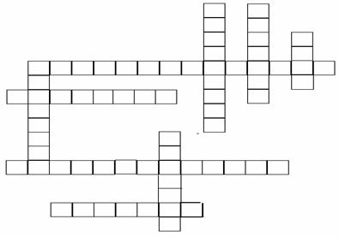
1. Прослушайте сказку, которая закончится вопросами. Кто первым и правильно ответит на них?
… Собрались все четырёхугольники на лесной поляне и стали обсуждать вопрос о выборе своего короля. Долго спорили и не могли прийти к единому мнению. И вот один старый параллелограмм сказал: «Давайте все отправимся в царство четырёхугольников. Кто первым придёт, тот и будет королём!» Все согласились. Рано утром все отправились в далёкое путешествие. На пути фигур встретилась река, которая сказала: «Переплывут меня только те, у кого диагонали пересекаются, и точкой пересечения делятся пополам». Часть четырёхугольников остались на берегу, а остальные благополучно переплыли и пошли дальше.
На пути им встретилась высокая гора, которая сказала, что даст пройти только тем, у кого диагонали равны.
Несколько путешественников остались у горы, остальные пошли дальше. Дошли до большого обрыва, где был узкий мост. Мост сказал, что пропустит тех, у кого диагонали пересекаются под прямым углом. По мосту прошёл только один четырёхугольник, который первым добрался до царства и был провозглашён королём.
Вопросы:
- Кто стал королём? (квадрат)
- Кто был основным его соперником? (прямоугольник)
- Кто первым вышел из соревнования? (трапеция)
2. Из каждой команды по одному «архитектору». Каждый получает набор равнобедренных прямоугольных треугольников. Кто быстрее составит все возможные четырёхугольники.
3. Остальные по плакатам в парах решают задачи.
Угол ВАС равен 40°, угол САД равен 20°. Найти все остальные углы АВСД.
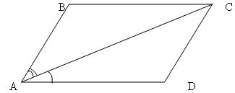
Плакат 1.
Угол BAD равен 10°. Найти все неизвестные углы.
Плакат 2.
Угол ВАС равен углу ACD, угол CAD равен АСВ. Доказать, что ABCD – параллелограмм
.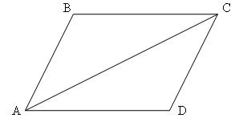
Плакат 3.
Найти стороны параллелограмма ABCD, если его периметр равен 24 см,
АВ:ВС= 2:1.
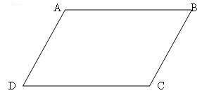
Плакат 4.
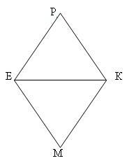
ЕРКМ – ромб. ЕК=5см, угол КЕМ равен 60°. Найти периметр ромба.
Плакат 5.
Найти стороны параллелограмма АВСД, если периметр равен 24 см, АВ=АД
.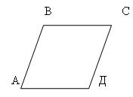
Плакат 6.
АВСД – трапеция, ВС=ЕД. Доказать, что ВСДЕ –параллелограмм.
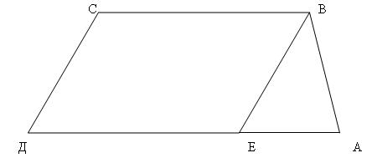
Плакат 7.
III. Домашнее задание.
Сейчас вы услышите рассказы, почему четырёхугольники так называются (учащиеся представляют заранее подготовленные сообщения)
1 ученик
:
Термин «параллелограмм» греческого происхождения и согласно Проклу, был введён Евклидом.
Понятие параллелограмма и некоторые его свойства были известны ещё пифагорейцам. В «Началах» Евклида доказывается следующая теорема:
в параллелограмме противоположные стороны равны и противоположные углы равны, а диагональ разделяет его пополам.
Евклид не упоминает о том, что точка пересечения диагоналей параллелограмма делит их пополам. Он не рассматривает ни прямоугольника, ни ромба. Полная теория параллелограмма была разработана к концу средних веков и появилась в учебниках лишь в XVII веке. Все теоремы о параллелограммах основываются непосредственно или косвенно на аксиоме параллельности Евклида.
Параллелограмм даёт определения прямоугольнику, ромбу; в жизни параллелограмм –это рамы велосипедов, мотоциклов, где для жёсткости проведена диагональ. В физике параллелограмм применяется при изучении разложения сил, при нахождении равнодействующих сил.
2 ученик:
Слово «ромб» тоже греческого происхождения, оно означало в древности вращающееся тело, веретено, юлу. Ромб связывали первоначально с сечением, проведённым в обмотанном веретене. В «Началах» Евклида термин «ромб» встречается только один раз, свойства ромба вообще не изучаются.
Реечный домкрат для легковых автомобилей имеет форму ромба. Плиточники укладывают плитку в виде ромба, квадрата – из них получаются красивые узоры.
3 ученик:
Термин «квадрат» происходит от латинского слова – сделать четырёхугольным.
«Первый четырёхугольник, с которым познакомилась геометрия, был квадрат» писал Д.
Д. Мордухай-Болтовский.
Трапеция –
слово греческое, означавшее в древности «столик». Сравните трапеза, трапезная. В «Началах» термин «трапеция» применяется не в современном, а в другом смысле: любой четырёхугольник (не параллелограмм). «Трапеция» в нашем смысле встречается впервые у древнегреческого математика Посидония.
IV. Конкурс капитанов.
1. За одну минуту нарисовать человека, используя разные виды четырёхугольников.
2. Задание 1-ому капитану:
Каждую сторону ромба разделить на три равные части и через точки деления провести прямые, параллельные сторонам. Сколько ромбов получилось? (ответ – 14)
Задание 2-ому капитану:
Дан параллелограмм. Середины каждой пары его противолежащих сторон соединены отрезками. Сколько параллелограммов получилось? (ответ – 9)
V. Конкурс.
Тёмная лошадка.
Знаете ли вы меня- , хочу проверить.
Любую площадь я могу измерить.
Ведь у меня четыре стороны
И все они между собой равны.
И у меня равны все диагонали,
Углы мне они делят пополам и ими
На части равные разбит я сам. (Квадрат)
VI Вопросы команд друг другу
Чем отличается квадрат от ромба?
Чем отличается квадрат от прямоугольника?
VII Подведение итогов, награждение.

